4^{ο} Μαθητικό Συνέδριο Πληροφορικής
« Το Κατσούλι »
5^{ο} Δημοτικό Σχολείο Αλεξάνδρειας
Τάξη Ε ΄ - Αρβανιτίδης Θεόδωρος
Σχολικό Έτος 2011 – 2012
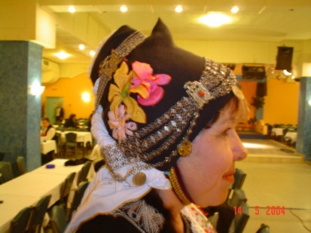 | Το Κατσούλι,  ο γυναικείος κεφαλόδεσμος, έχει της ρίζες του στα χρόνια του Μεγάλου Αλεξάνδρου και παρά το πέρασμα των χρόνων, Ρωμαϊκά – Βυζαντινά – Οθωμανικά χρόνια κατάκτησης, κατάφερε να επιζήσει στο Ρουμλούκι και να υπάρχει μέχρι τις μέρες μας.  Είναι το έμβλημα της πόλης μας, του Δήμου της Αλεξάνδρειας και αποτελεί μέρος της γυναικείας φορεσιάς της Γυναίκας του Γιδά. | 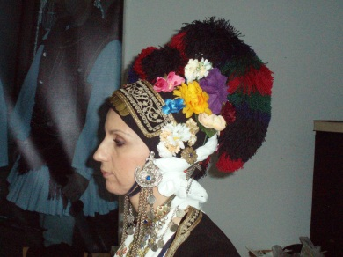
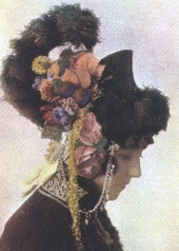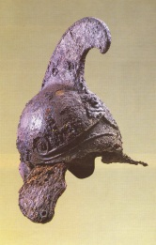
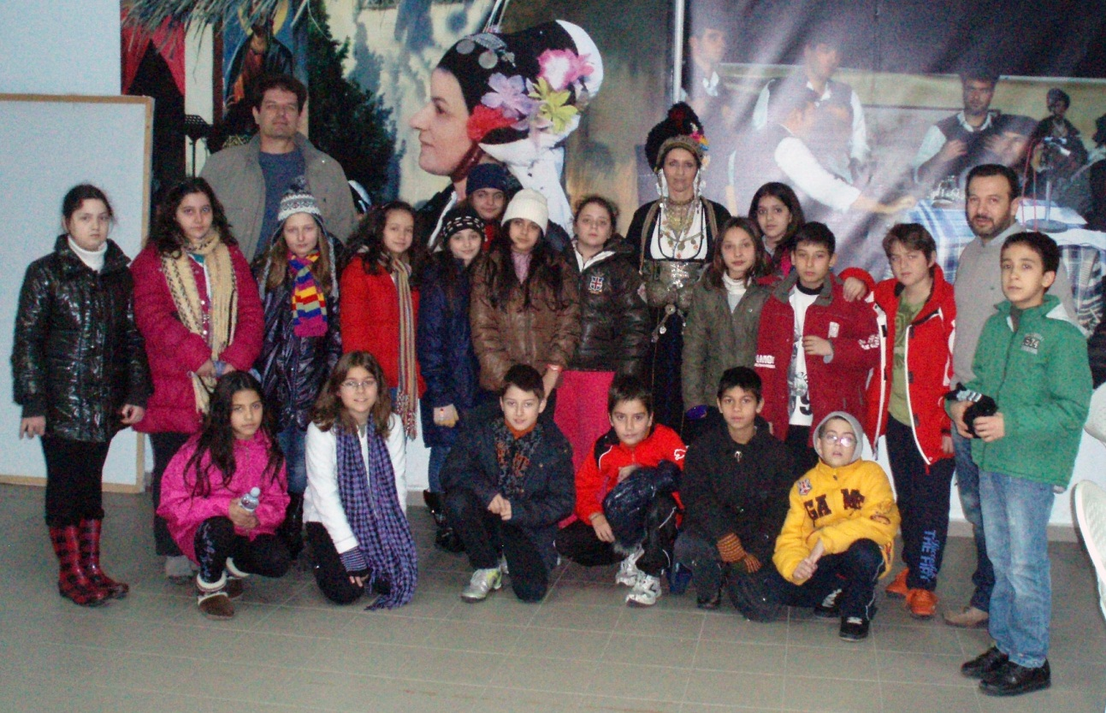
http://5dim-alexandr.ima.sch.gr http://users.sch.gr/theoarvani
Προσυνέδριο Ημαθίας Βέροια 21 Φεβρουαρίου 2012

